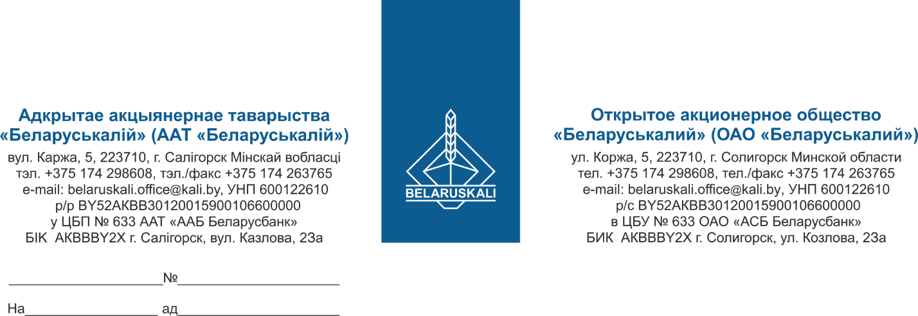
Руководителю организации
Приглашение к участию
в процедуре закупки
Настоящим ОАО «Беларуськалий» приглашает Вас принять участие в процедуре закупки запасных частей для газоочистной установки согласно следующей спецификации:
№ п/п | Наименование | Требуемые технические характеристики | Кол-во, шт.
1 | Фильтрующий картридж ФВКарт-АБ-325/325-1400-р  для газоочистной установки | 1. Фильтрующий материал: полиэстер, 300г/м², 125^{о}С (пиковые нагрузки допускаются: до 140^{о}С кратковременные  2. Номинальная производительность, м³/час: до 5000 м³/час;  3. Суммарная фильтрующая поверхность, м²: 100;  4. Гидравлическое сопротивление, Па: 900-2500;  5. Срок службы, месяцев: 24 от даты ввода в эксплуатацию;  6. Максимальная концентрация пыли на выходе из фильтра, мг/м³: 30;  7. Максимальная концентрация пыли на входе в фильтр, мг/м³: 3;  8. Требуемое давление сжатого воздуха, бар: 4-6;  9. Расход сжатого газа для регенерации, нл/мин: 90;  10. Максимальное рабочее давление (разряжение), Па – 4500;  11. Изготовлен согласно ТУ 3646-003-71445473-2009. | 4
Технико-коммерческое предложение должно содержать:
- полное наименование участника, сведения об организационно-правовой форме, юридический адрес, адрес электронной почты, номер контактного телефона;
- подтверждение технических требований к предмету закупки; страну происхождения товара, наименование производителя; наименование и количество предлагаемого к поставке товара; техническую документацию на предлагаемый товар (технические характеристики должны содержать ответы на все пункты требуемых технических характеристик, описание, чертежи и иные документы, касающиеся предлагаемого к закупке товара);
- год выпуска – не ранее 2024;
- наименование валюты ценового предложения: для нерезидентов Республики Беларусь – валюта согласно законодательству страны участника процедуры закупки, для резидентов Республики Беларусь – белорусские рубли;
- цену за ед. товара без НДС, стоимость, общую стоимость закупки с НДС;
- условия поставки: франко-склад Покупателя;
- требуемый срок поставки: минимально возможный,
- условия оплаты: допустимо по факту поставки не менее 45 календарных дней (в случае предложения иных условий оплаты предложение может быть отклонено, предложения с предоплатой не рассматриваются);
- гарантийный срок на предлагаемый товар: в соответствии с требуемыми техническими характеристиками;
- срок действия предложения – 60 календарных дней;
- сведения об экономических расчетах уровня отпускных цен (тарифов)/уровня плановой рентабельности (наценки, надбавки).
Прошу направить Ваше предложение для участия в процедуре закупки не позднее 17.00 час. 25.11.2024 на e-mail: mto@kali.by (копия: tstatkevich@kali.by).

С уважением,

Заместитель начальника УМТО Г.А. Кущ

Статкевич Т.В. + 375 174 29 82 78

